SÃO PAULO TECH SCHOOL
CIÊNCIA DA COMPUTAÇÃO

João Ricardo Jortieke Junior

EU, AOS PEDAÇOS

Orientadores: Fernando Brandão
Julia Araripe

São Paulo – SP 2025

1. CONTEXTO 3
2. OBJETIVO 4
3. JUSTIFICATIVA 4
4. ESCOPO 4
4.1. DESCRIÇÃO 4
4.2. RESULTADOS ESPERADOS 5
4.3. REQUISITOS 5
4.4. LIMITES E EXCLUSÕES 6
4.5. MACROCRONOGRAMA 7
4.6. RECURSOS NECESSÁRIOS 7
4.7. RISCOS 7
4.8 STAKEHOLDER 8
5. PREMISSAS 8
6. RESTRIÇÕES 8
7. DIAGRAMA TÉCNICO 9

1. CONTEXTO
O livro “Eu, aos pedaços: ‘Por que você é assim?’” trata-se de um manuscrito classificado enquanto obra autobiográfica, sendo um livro de memórias (Memoir) vinculado, especificamente, ao contexto de uma mente modificada pelo Transtorno de Estresse Pós-Traumático Complexo (TEPT-C).
A publicação é composta por uma série de ensaios, escritos em momentos anedônicos e depressivos, sobre pequenas lembranças ou grandes memórias que acompanham o autor até a sua adolescência. Como um convite para acompanhá-lo em sua jornada de autoconhecimento, o autor opta por uma série de estratégias no momento de publicação do livro: utilizar contagem de capítulos em números romanos, culturalmente menos intuitivos, e ordem cronológica inversa, de forma que o leitor vivencie a fragmentação de memórias e obtenha mais clareza da consequência dos eventos antes mesmo de tomar ciência das causas.
O processo de escrita do livro é considerado um momento crítico da vida do autor. A falta de emoções ao escrever sobre o passado, as diversas lacunas de memórias, lembranças distorcidas e temporalmente equivocadas foram elementos que permitiram o autoconhecimento eficaz: o que antes era chamado de Depressão e Transtorno de Ansiedade Generalizada foi lapidado em TEPT-C e Transtorno de Personalidade Anancástica (TPA).
Mais do que meros diagnósticos, o processo de escrita apontou caminhos para a compreensão de dificuldades e facilidades no cotidiano do autor, além de favorecer a compreensão de traços de personalidades de forma mais profunda e clara: as crises de insônia ligadas à docência, profissão que uma vez foi o sonho do autor, passaram a ser entendidas como momentos de hipervigilância que precediam a revivência de traumas, transportados para a sala de aula; pequenos rituais, como observar as saídas, estudar a reação das pessoas e validar estratégias por longas horas em sua própria cabeça se tornaram formas de evitar a revivência do trauma e não mais meras “manias”; as diversas vezes em que o autor tentou se reconciliar com a própria mãe deixaram de ser insistência para se tornar uma forma de ter suas dores validadas pela agressora.
Nesse sentido, o manuscrito e seu processo de escrita se tornam a catarse de uma série de momentos que carregam melhores decisões, maior confiança e maior compreensão das consequências e perspectivas futuras.

2. OBJETIVO
Com base no contexto, pretende-se desenvolver um site para discussão de temas ligados aos eixos centrais da publicação “Eu, aos pedaços: ‘Por que você é assim?’”, tais como saúde mental, sexualidade e autoconhecimento.
Sendo assim, o website irá reunir uma comunidade através de fóruns temáticos, coletando dados de visualizações, interações e, inclusive, avaliações sobre o livro em questão.
Espera-se criar um espaço para o debate saudável de temas que, culturalmente, são negligenciados por núcleos familiares, escolares e sociais, além de divulgar o livro.

3. JUSTIFICATIVA
A importância do livro se insere em um contexto de autoconhecimento em meio a um longo período depressivo, permitindo uma ressignificação de sentimentos, maior inteligência emocional e capacidade de maior performance cognitiva para o alcance de novos objetivos de vida. Além disso, o caráter decisivo do manuscrito, visto enquanto uma evidência médica, para a compreensão da mente do autor é tido como um forte elemento para debates em áreas da saúde e coletivos sociais.

4. ESCOPO
Abaixo, será detalhado o escopo deste projeto, de forma a delimitar o conjunto de entregáveis que estarão ou não presentes no produto. Também serão discutidos possíveis riscos, recursos necessários e o cronograma proposto.

4.1. DESCRIÇÃO
Será elaborado um site para o objeto deste projeto, contendo as seguintes páginas em um site web: página inicial (index), login, cadastro, ‘sobre mim’, ‘sobre o livro’, fórum e uma página dedicada a KPIs e dashboards relacionadas ao tema. Para hospedar o site, será utilizada uma API adequada, chamada Web Data Viz, que também será responsável por solicitar e enviar informações ao banco de dados.
Com relação aos dados, será utilizado o MySQL Server com uma modelagem coerente ao contexto do site. Este Banco de Dados será hospedado em uma máquina virtual Lubuntu, através do software de virtualização Oracle VirtualBox.

4.2. RESULTADOS ESPERADOS
Um website funcional e conectado à rede, via protocolo HTTP (Hypertext Transfer Protocol), com armazenamento em um banco de dados com proteção em camada de virtualização.
Cada usuário poderá criar uma conta no website e, por meio dela, participar de discussões no fórum e avaliar a leitura do objeto deste projeto.

4.3. REQUISITOS
Os requisitos reúnem todos os elementos essenciais, importantes e desejáveis para alcançar o produto. Eles podem ser observados no Backlog, figura abaixo.
Figura 1. Requisitos, sua classificação, sprint backlog e gráfico de burndown.
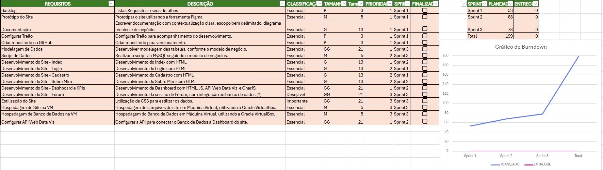Fonte: Elaborado pelo autor.
Além dos requisitos, é importante destacar que o progresso do projeto será monitorado através da divisão em três sprints e acompanhamento por Gráfico de Burndown.
Figura 2. Requisitos e sua classificação organizados no Trello.
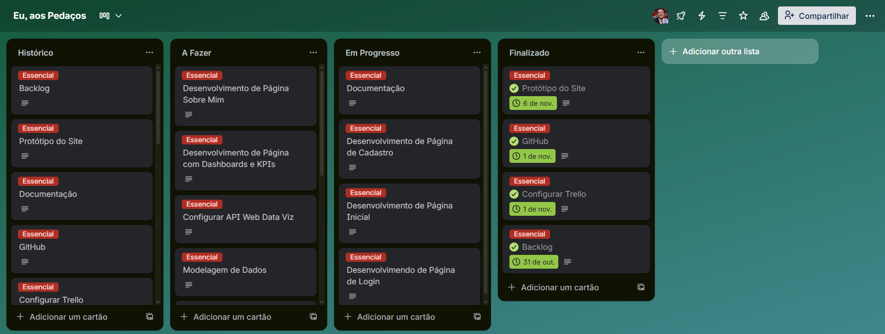Fonte: Elaborado pelo autor.
A título de gestão, adotou-se a metodologia Kanban. Sendo assim, a ferramenta Trello será utilizada. A board com a distribuição dos requisitos pode ser verificada na figura acima.

4.4. LIMITES E EXCLUSÕES
De modo a garantir que o escopo seja seguido e bem delimitado, definiu-se os seguintes limites e exclusões para a organização do atual projeto:
- Armazenamento e acesso ao banco de dados, em tempo real;
- Site funcional e hospedado adequadamente em servidor web, por meio da aplicação Node JS e API Web Data Viz;
- Site estilizado, conforme o modelo no Figma;
- Site responsivo, para acesso via dispositivos móveis;
- Fórum para discussões em tempo real, com registro de usuários, respostas, curtidas e visualizações;
- Banco de Dados com modelagem adequada, contendo tabelas para login, cadastro, fórum e avaliações;
- Virtualização apenas do Banco de Dados utilizando o software Oracle VirtualBox e o Sistema Operacional Lubuntu, para maior segurança dos dados;
- O Website não terá certificado de criptografia (HTTPS);
- O Website não será hospedado em Máquina Virtual;
- Moderação dos tópicos discutidos via fórum;
- Filtro com base na idade, de forma a disponibilizar o site para maiores de doze anos;
- Suporte via fórum;
- Dashboards e KPIs com indicadores de avaliação do livro, número de visualizações e acessos ao site, número de interações no fórum.

4.5. MACROCRONOGRAMA
O macrocronograma constitui-se de um planejamento para a entrega do produto, tendo em vista o prazo estipulado entre as partes. Sendo assim, o macrocronograma foi elaborado tendo em vista o prazo de, aproximadamente, 24 (vinte e quatro) dias e as etapas do Ciclo de Desenvolvimento de Software, conforme a tabela abaixo.
Quadro 1: Macrocronograma proposto, com duração de 24 (vinte e quatro) dias para a entrega do produto.
Atividade | Tempo (dias)
Levantamento dos Requisitos | 2
Estudo de Viabilidade | 1
Design | 3
Codificação | 12
Teste | 3
Instalação e Deploy | 3
Manutenção | A definir
Fonte: Elaborado pelo autor.

4.6. RECURSOS NECESSÁRIOS
Quadro 2: Recursos necessários para o desenvolvimento do projeto.
Recurso | Quantidade | Carga Horária
Desenvolvedor Full-Stack | 1 | 180 horas
Servidor Web | 1 | Acesso Contínuo
Software de Virtualização - Oracle VirtualBox | 1 | Acesso Contínuo
Servidor de Banco de Dados – MySQL Server | 1 | Acesso Contínuo
Ferramentas de Gestão - Trello | 1 | Conforme Demanda
Ferramentas de Versionamento – GitHub | 1 | Conforme Demanda
Ferramentas de Design - Figma | 1 | Conforme Demanda
Fonte: Elaborado pelo autor.

4.7. RISCOS
Os riscos envolvem problemas de acesso ao Servidor WEB, de acesso ao Banco de Dados ou de acesso ao Website. Além disso, existem riscos ligados à conexão à rede elétrica e/ou de internet.
Ainda, há a risco de conteúdos inadequados, inapropriados e/ou ilegais no fórum, além da tentativa de acesso por crianças menores de doze anos.

4.8 STAKEHOLDER
As partes interessadas foram definidas com base no contexto acadêmico do projeto somado ao mesmo público-alvo da publicação. Portanto, os Stakeholders são constituídos por: líderes pedagógicos e monitores da SP Tech, comunidade LGBTQIAPN+, pessoas interessadas em saúde mental, leitores com interesse em histórias reais e livros de memória.
Com relação aos interessados no desenvolvimento técnico, têm-se todas as funções de desenvolvimento (Analista de Sistemas, Analista de Banco de Dados, Desenvolvedor Front-End e Desenvolvedor Back-End) e gestão (Gestor, Product Owner e Scrum Master) centralizadas no responsável pelo projeto.

5. PREMISSAS
As premissas, condições que se assumem como verdadeiras no momento do estudo de viabilidade e planejamento do projeto, são as seguintes:
- O usuário possui mais de doze anos de idade e, se for menor, é supervisionado pelos responsáveis;
- O usuário possui conexão com internet e dispostivio adequado para acesso;
- Os dados discutidos no fórum serão tratados conforme a LGPD;
- O usuário será identificável por documentação pessoal, impedindo anonimidade;

6. RESTRIÇÕES
As restrições, condições que se colocam como fatores limitantes no momento do estudo de viabilidade e planejamento do projeto, são as seguintes:
- O projeto deve ser concluído em até 30 (trinta) dias;
- Não há orçamento previsto para o projeto;
- O website não pode ser alocado em Máquina Virtual;
- O projeto não deve extrapolar temas que não sejam de importância notória e relevante para a vida pessoal do autor;
- A aplicação desenvolvida não abrange aplicativos;
- Deve ser utilizado Java Script como linguagem de programação;
- Devem ser utilizados HTML e CSS como linguagem de marcação de hipertexto e estilização em cascata;

7. DIAGRAMA TÉCNICO
A fim de organizar e facilitar a visualização da aplicação em funcionamento, foi elaborado o diagrama técnico abaixo. Deve-se destacar que o Banco de Dados será protegido por uma camada de virtualização.
Figura 3: Diagrama Técnico utilizado como base para elaboração do projeto.
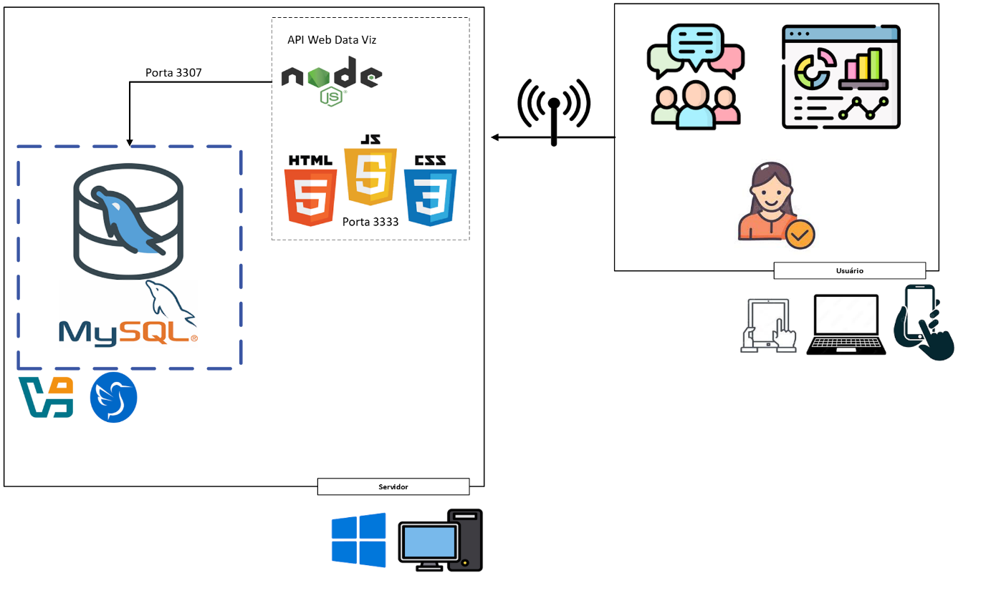Fonte: Elaborado pelo autor.

